**Чорноморський національний університет**

**імені Петра Могили**

**Факультет комп’ютерних наук**

**Кафедра інженерії програмного забезпечення**

**ЗВІТ**

*з лабораторної роботи № 2*

**« Логічна структуризація ЛОМ. Реалізація технології «клієнт-сервер» »**

**Варіант № 21**

Дисципліна « Комп'ютерні мережі »

Спеціальність: **Інженерія програмного забезпечення**

121 – ЛР.ПЗ.02 – 308.1810821

***Студент***

___________________________P.B. Скрипнік

(підпис)

__________________

(дата)

***Викладач***

_______________________К. О. Обухова

(підпис)

__________________

(дата)

**м. Миколаїв – 2021 рік**

**ЛАБОРАТОРНА РОБОТА № 2**

**Логічна структуризація ЛОМ. Реалізація технології «клієнт-сервер»**

**План роботи:**

1. Побудова карти підмережі (структурної схеми, англ. netdiagram) ЛОМ;
2. Перевірка та встановлення розміру MTU;
   1. Знаходження розміру кадру без фрагментації;
   2. Встановлення параметру MTU для роутеру;
   3. Встановлення значення MTU для ОС;
   4. Встановлення значення MTU для мережевого адаптеру;
   5. Перевірка встановленого значення MTU.
3. Визначення виробників мережевого обладнання;
4. Відобразити рух пакетів при запитах до різних серверів мережі (MS PowerPoint, Adobe Flash або ін.);
5. Створити звіт про топологію мережі;
6. Описати вузли мережі, типи з’єднань, що використовуються, доступні засоби віддаленого адміністрування;

Перелічити мережеві пристрої, що використовуються, і вказати, які наслідки будуть при виході з ладу (або некоректної роботі) кожного з них.

**Розв'язок:**

1. **Побудова карти підмережі (структурної схеми, англ. netdiagram) ЛОМ.**

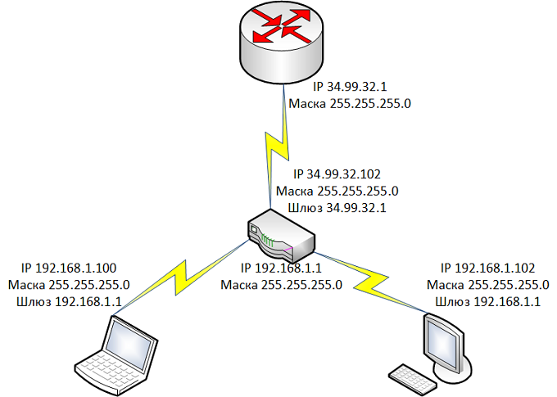

Рисунок 1 – Карта підмережі

1. **Перевірка та встановлення розміру MTU.**
   1. **Знаходження розміру кадру без фрагментації.**

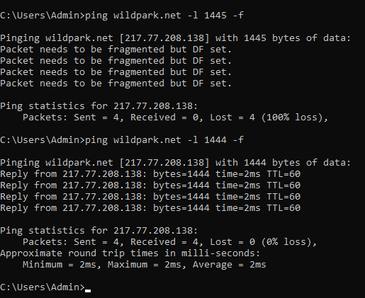

Рисунок 2 – Знаходження розміру кадру без фрагментації

Максимальне значення кадру без фрагментації дорівнює 1464 байт.

Після визначення такого розміру необхідно додати до нього 28 байт (заголовки IP пакету та ICMP). Це і буде розмір MTU, що задовольняє конфігурацію мережі провайдеру. Отже, розмір MTU складає 1444 + 28 = 1472 байту.

* 1. **Встановлення параметру MTU для роутеру.**

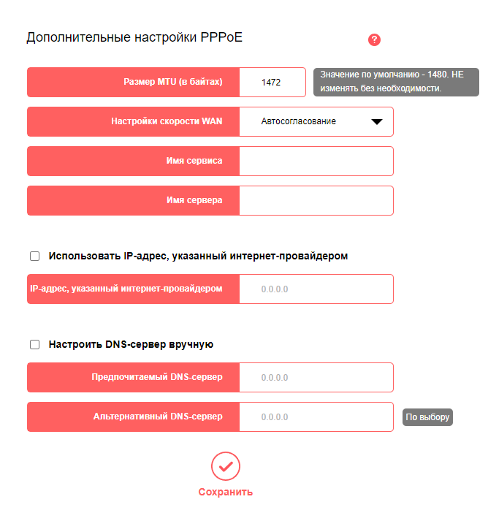

Рисунок 3 – Встановлення параметру MTU для роутеру

* 1. **Встановлення значення MTU для ОС.**

Отримане в п. 2.1. значення MTU для ОС Windows необхідно задати у гілці реєстру HKEY_LOCAL_MACHINE – HKLM.

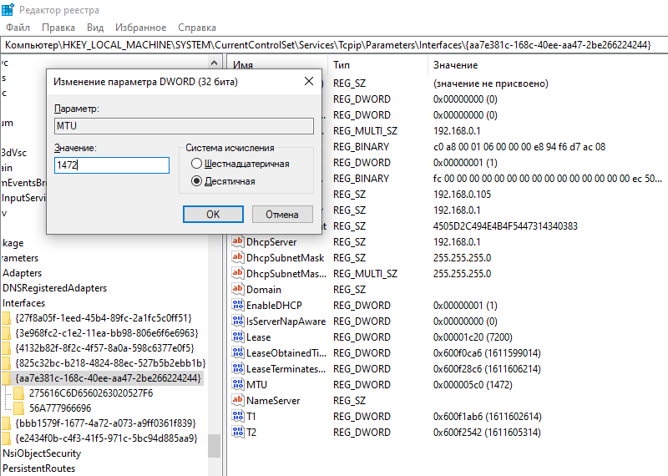

Рисунок 4 – Встановлення MTU в реєстрі ОС Windows

**2.4 Встановлення значення MTU для мережевого адаптеру.**

Щоб встановити MTU для мережевого адаптеру, необхідно знайти всі мережеві з’єднання за допомогою команди **netsh interface ipv4 show subinterfaces**, яку необхідно виконати в інтерфейсі командного рядка.

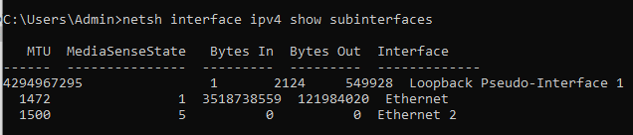

Рисунок 5 – Визначення мережевих з’єднань ПК

* 1. **Перевірка встановленого значення MTU.**

1. Щоб перевірити, чи дійсно встановилося вказане значення MTU для мережевого адаптеру, виконується команда netsh int ip show int.

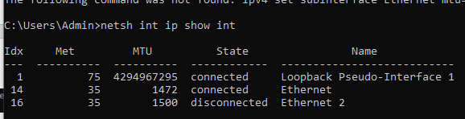

Рисунок 6 – Перевірка встановлення MTU з командного рядка

З рис. 7 видно, що значення MTU для вказаного з’єднання змінило своє значення на 1472 байти.

1. **Визначення виробників мережевого обладнання.**

Для визначення виробника мережевого обладнання використовуються його MAC адреса. Знайти фізичну адресу можна за допомогою утиліти ipconfig з параметром /all у командному рядку.

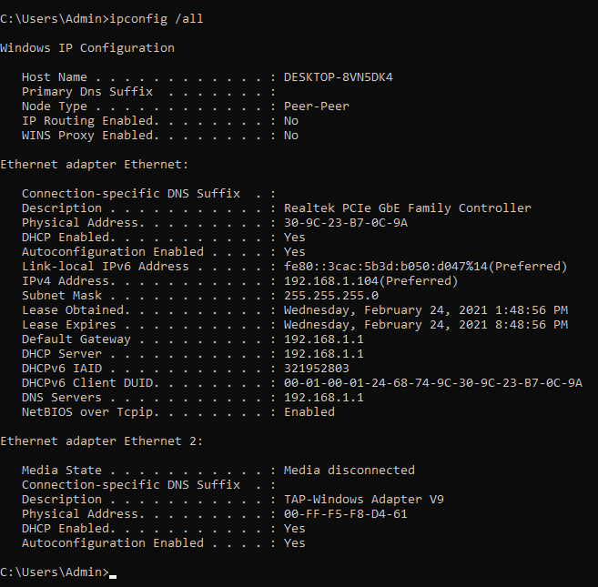

Рисунок 7 – Визначення МАС-адреси мережевого адаптера

В наведеному прикладі фізична адреса Ethernet-адаптера **DC-85-DE-94-EB-F7**.

Перевіримо виробника мережевого обладнання за допомогою сайту metroethernet.ru

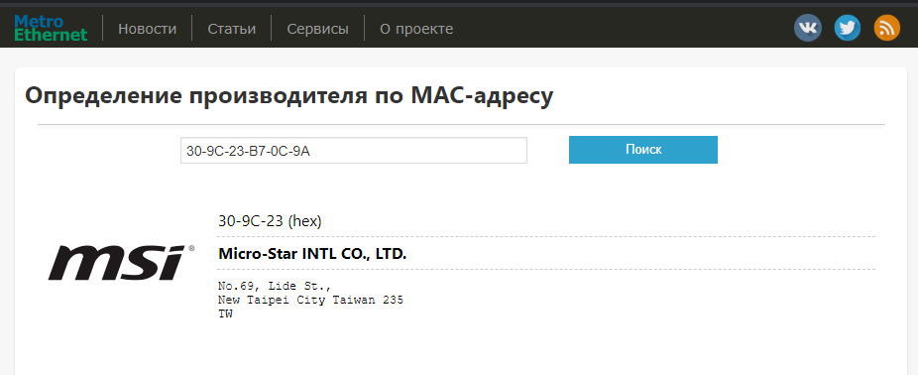

Рисунок 8 – Визначення виробника обладнання за МАС-адресою

1. **Відобразити рух пакетів при запитах до різних серверів мережі (MS PowerPoint, Adobe Flash або ін.).**

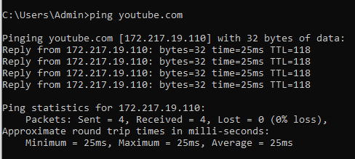

Рисунок 9 – Рух пакетів при запиту до серверів мережі youtube.com

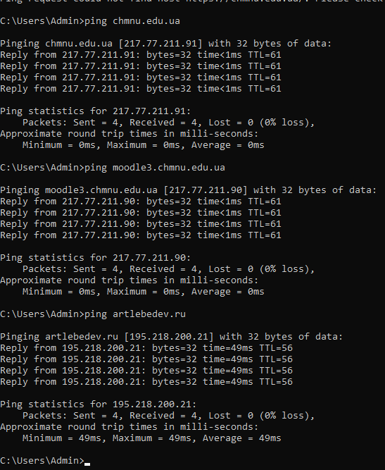

Рисунок 10 – Рух пакетів при запиту до серверів мережі: moodle3.chmnu.edu.ua, chmnu.edu.ua, artlebedev.ru

1. **Створити звіт про топологію мережі.**

**Топологія «шина»**

Принцип роботи шинної топології полягає в паралельному підключенню декількох комп'ютерів, які, у свою чергу, є повторювачами. Пакети даних подорожують по мережі в пошуках адресата. Кожен з підключених комп'ютерів приймає пакет даних, визначає, чи не він є адресатом і, в разі необхідності, відправляє далі. Для розширення мережі з шинної топологією можна використовувати повторювач.

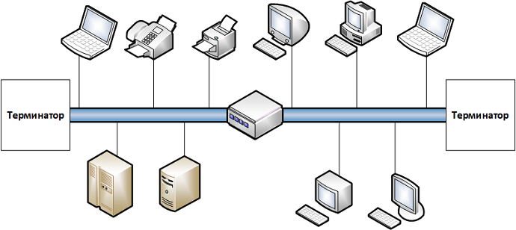

Рисунок 11 – Топологія «шина»

На кінцях основного кабелю в обов'язковому порядку встановлюються пасивні термінатори, які є "заглушками" шини і поглинають пакети, які не досягнули адресата. Робиться це для того, щоб уникнути відображення пакета. Таким чином, якщо десь відбувається обрив мережі - пакети з даними починають відбиватися і мережа миттєво перестає функціонувати.

**Плюси шинної топології:**  
  
- шина вимагає менше кабелю для з'єднання комп'ютерів і тому дешевша, ніж інші схеми кабельних з'єднань;  
  
- надійна робота в невеликих мережах, проста у використанні;  
  
- вихід з ладу будь-якого вузла (без пошкодження кабелю) не впливає на роботу мережі.  
  
**Мінуси шинної топології:**  
  
- складна діагностика несправностей при пошкодженні кабелю;  
  
- інтенсивний мережевий трафік значно знижує продуктивність;  
  
- неможливість роботи мережі в дуплексному режимі (тільки напівдуплекс);

**Топологія «кільце»**

У кільцевій топології кожна робоча станція бере активну участь у пересиланні інформації, і у разі виходу з ладу хоча б однієї з них, вся мережа перестає працювати.

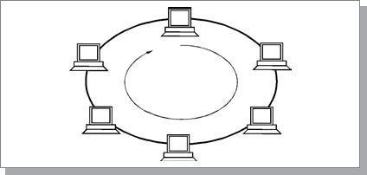

Рисунок 12 – Топологія «шина»

Як і в шинній топології, кількість абонентів у кільці може бути досить великою. Оскільки в кільцевій топології немає конфліктів і відсутній центральний абонент, який може бути перевантажений потоками інформації, вона має високу стійкість до перевантажень, забезпечує впевнену роботу з великими обсягами переданої інформації.

**До основних переваг кільцевої топології можна віднести:**  
  
- відсутність додаткового обладнання;  
  
- простоту установки;  
  
- стійка робота без істотного падіння швидкості передачі даних при інтенсивному завантаженні мережі.  
  
**Недоліки кільцевої топології:**  
  
- активна участь кожної робочої станції мережі;  
  
- вимикання мережі при підключенні нової робочої станції;  
  
- складність пошуку несправностей;  
  
- складність конфігурації і настройки;  
  
- необхідність мати дві мережеві плати на кожній робочій станції.

**Топологія «зірка»**

Основною базовою топологією комп'ютерних мереж є топологія типу Зірка. Головною відмінністю даної топології є підключення всіх робочих станцій до одного центрального вузла, в ролі якого, в більшості випадків, виступає комутатор, утворюючи фізичний сегмент мережі. Сегменти зіркоподібної топології можуть функціонувати як окремо, так і в складі складної мережевої топології.

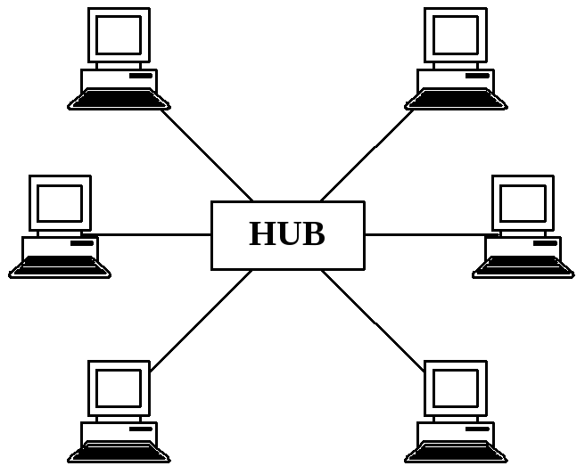

Рисунок 13 – Топологія «шина»

**Основними перевагами даної топології є:**  
  
- при виході з ладу одного з кабелів, з'єднання обірветься тільки одному користувачеві;  
  
- простий пошук несправностей і обривів в мережі. Наприклад, якщо в одного користувача будуть проблеми із з'єднанням, то пошук проблеми потрібно виконувати тільки на лінії користувача;  
  
- простота перепідключення комп'ютерів і підключення нових користувачів;  
  
- при правильному проектуванні досягається висока продуктивність мережі і гнучкі можливості адміністрування.  
  
**Недоліки топології зірка:**  
  
- несправність центрального концентратора зробить сегмент мережі непрацездатним;  
  
- велика довжина сполучних кабелів, у порівнянні з іншими топологіями;  
  
- обмежена кількість робочих станцій сегмента мережі портами центрального концентратора.  
  
Комп'ютер, який відправляє дані, відсилає їх на концентратор. У певний момент часу тільки один комп'ютер може пересилати дані. При одночасному надсиланні на концентратор двох пакетів, вони виявляються не прийнятими і відправникам потрібно буде почекати випадковий проміжок часу, щоб відновити передачу даних.  
  
Цей недолік відсутній на мережевому пристрої більш високого рівня - комутаторі, який, на відміну від концентратора, що подає пакет на всі порти, подає лише на порт - одержувачу.  
  
Роль центрального вузла комутації може виконувати комп'ютер з встановленим спеціальним програмним забезпеченням, до якого підключені всі комп'ютери.

**Топологія «сітка»**

Налаштування мережі, де кожен комп'ютер і мережевий пристрій з'єднані між собою, що дозволяє розподілити більшість передач, навіть якщо одне з з'єднань знизиться. Це топологія, яка зазвичай використовується для бездротових мереж. Нижче наведено наочний приклад простого налаштування комп'ютера в мережі з використанням **топології сітки**.

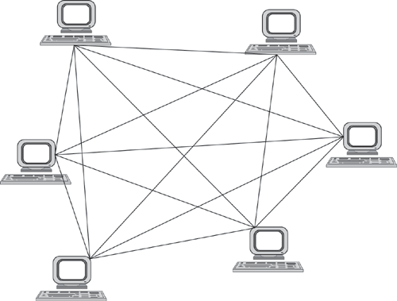

Рисунок 14 – Топологія «шина»

Топологія сітки може бути топологією з **повною сіткою** або **частково підключеною топологією сітки** .

У топології повної сітки кожен комп'ютер у мережі має підключення до кожного з інших комп'ютерів у цій мережі. Кількість підключень у цій мережі може бути обчислена за допомогою наступної формули ( **n** - кількість комп'ютерів у мережі): **n (n-1) / 2**

У частково приєднаній топології сітки, принаймні два з комп'ютерів у мережі мають з'єднання з багатьма іншими комп'ютерами в цій мережі. Це недорогий спосіб реалізації надмірності в мережі. У разі виходу з ладу одного з первинних комп'ютерів або з'єднань в мережі, решта мереж продовжує працювати нормально.

**Переваги сітчастої топології**

* Керує великими обсягами трафіку, оскільки декілька пристроїв можуть передавати дані одночасно.
* Відмова одного пристрою не викликає перерви в мережі або передачі даних.
* Додавання додаткових пристроїв не порушує передачу даних між іншими пристроями.

**Недоліки сітчастої топології**

* Витрати на реалізацію вище, ніж у інших топологій мережі, що робить його менш бажаним варіантом.
* Побудова та підтримка топології є складним і трудомістким.
* Можливість надмірних з'єднань є високою, що збільшує витрати та потенціал для зниження ефективності.
* Допомога та підтримка комп'ютерної мережі та мережевої карти.